附件1:

电力协会四优评审用户手册（单位用户）

1、登录（单位管理员）
单位管理员首次登录用单位名称作为登录名，初始密码为六个8激活帐号，单位管理员激活后需要修改密码，手机号和邮箱必须填写，以便协会相关人员联系。

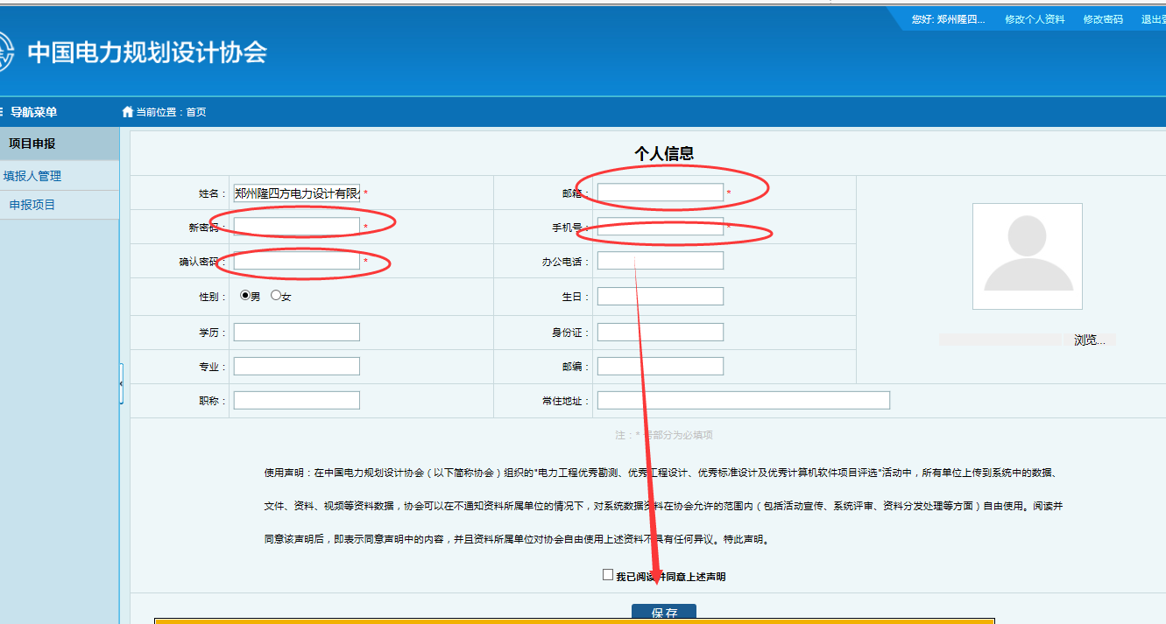

2、填报人管理（单位管理员）
单位管理员点击【项目申报】—>【填报人管理】，进行对项目填报人的添加和删除，添加填报人保存成功后，系统会默认在填报人登录账号前面加上单位名称_ 如：单位管理员所在单位为电力规划设计协会，添加的填报人账号是zhangsan，则填报人登录的账号为：电力规划设计协会_zhangsan。

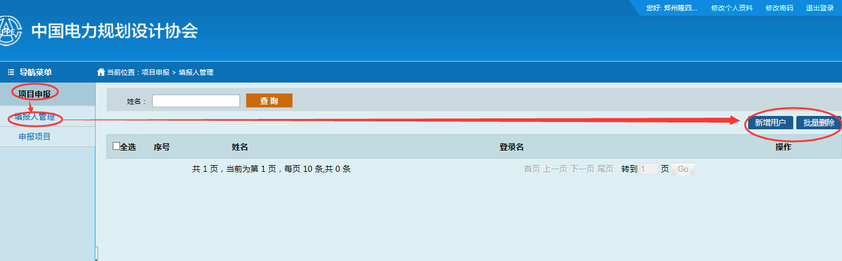

3、填报人登录（项目填报人）
填报人输入登录名和密码进行登录，初始密码六个8，填报人首次登录需要修改密码，手机号和邮箱必须填写，以便协会相关人员联系。（注：填报人的帐号是由单位管理员设置）

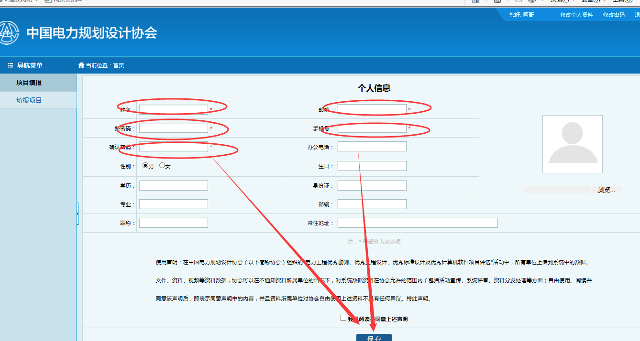

4、填报项目（项目填报人）
（1）项目填报人进入【项目填报】→【填报项目】，然后对项目进行添加和删除

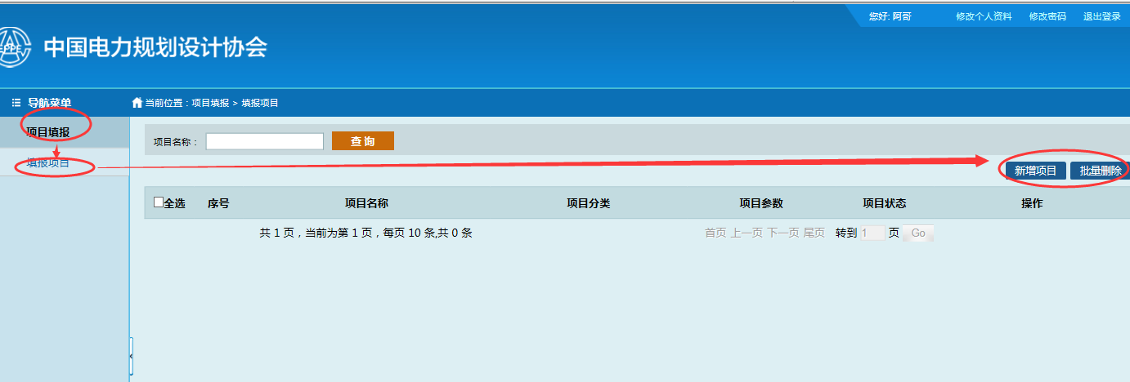

（2）填报人添加项目
填报人点击“新增项目”，然后填写项目信息（项目名称、项目分类、二级分类、三级分类、项目参数以及协作单位，协作单位如果超过两个用逗号间隔，带*号的为必填项），在填写申请书之前可以通过“编辑”对项目信息进行修改，进入申请书界面后则不能修改。

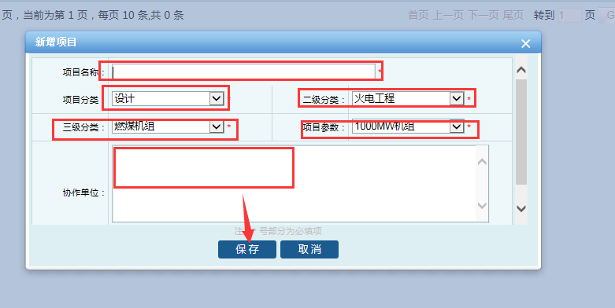

（3）填写项目申请书
申报人点击“填写项目申请书”后，填写相应的项目信息以及随附表格并上传附件(随附表单根据项目分类不同而有所不同)，申请书中的人员添加，需要保存申请书后再进行添加，申请书填写完成后点击“保存”，然后点击“导出”，打印出纸制版项目申请书，交由申报单位和业主单位签字盖公章，然后将签字和盖章之后的申请书扫描成.pdf格式并上传到附件里。所有表单填写完成后点击“提交检查”，交由单位管理员进行检查和申报。（注：上传附件中除视频文件的附件分类之外，其它附件类型只能上传.pdf|.jpg|.gif|.png|.bmp格式的文件，视频文件只能上传.wmv格式的视频，如果视频格式不对，可通过附件列表右侧的视频格式转换工具进行转换）
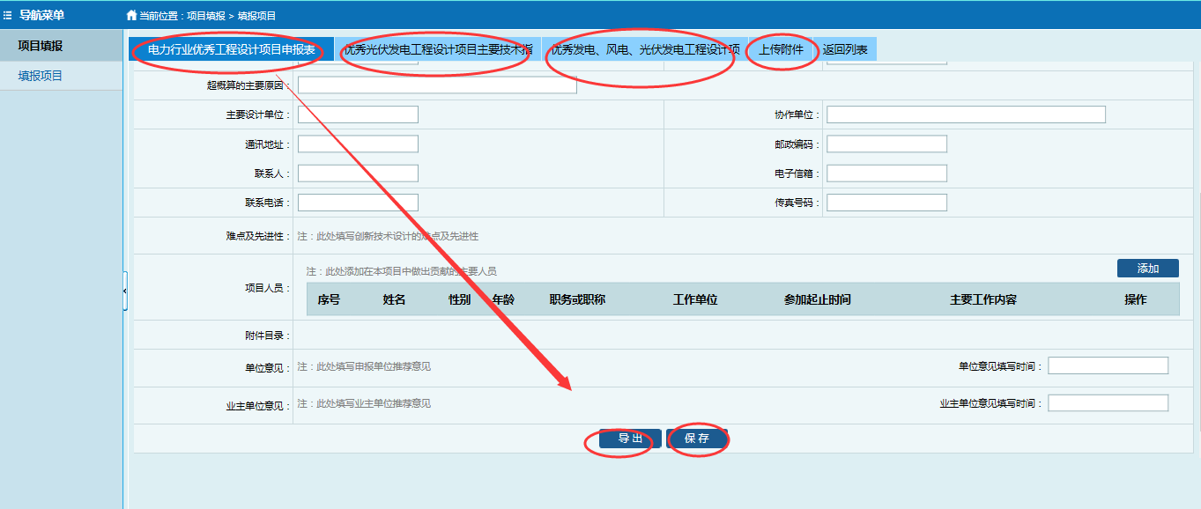
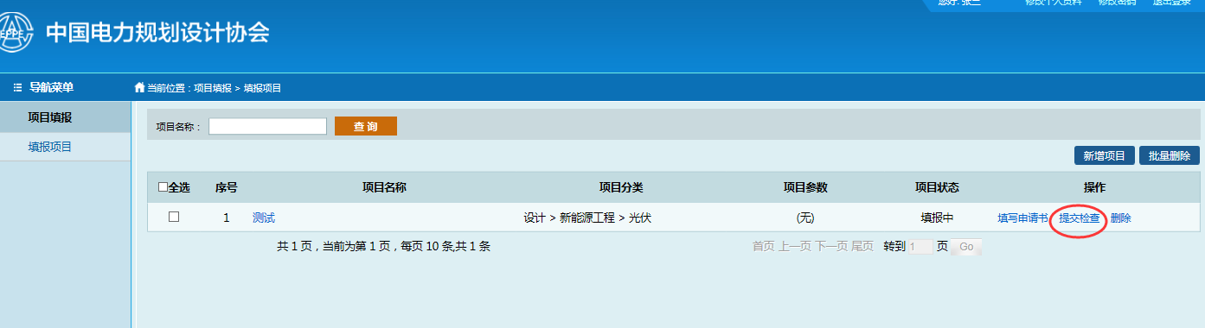

5、检查项目并提交（单位管理员）
（1）单位管理员进入【项目申报】—>【申报项目】—>未检查，然后点击“项目名称”对项目信息、随附表格信息、上传附件进行检查
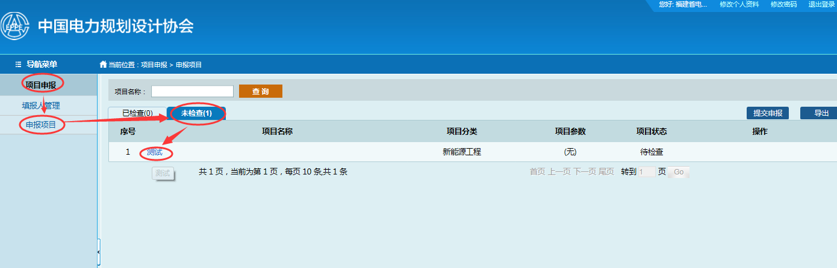

（2）审核没有问题后点击“通过审核”，审核通过后，项目自动跳转到已检查状态里，点击“提交申报”，对项目进行提交。如果存在问题则点击“退回修改”，写上退回修改意见，项目填报人修改后再继续提交。（注：只有未检查的数量为0才可以提交申报，点击“提交申报”后已检查的项目则全部提交）

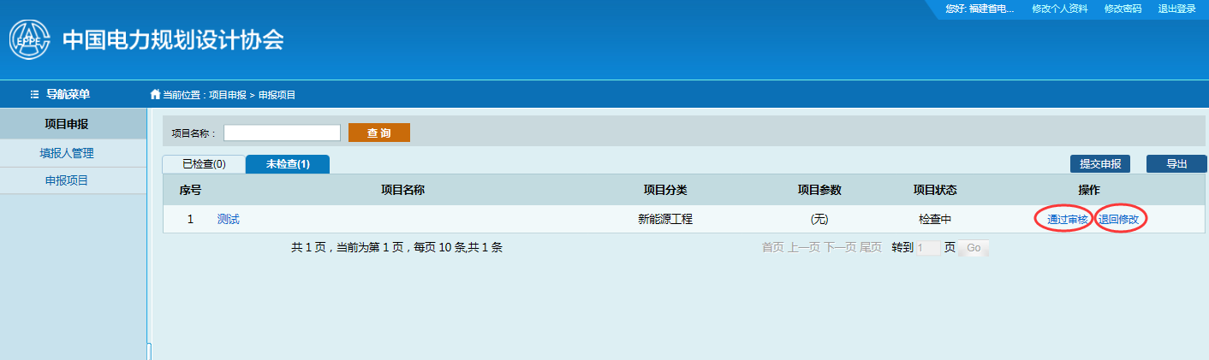
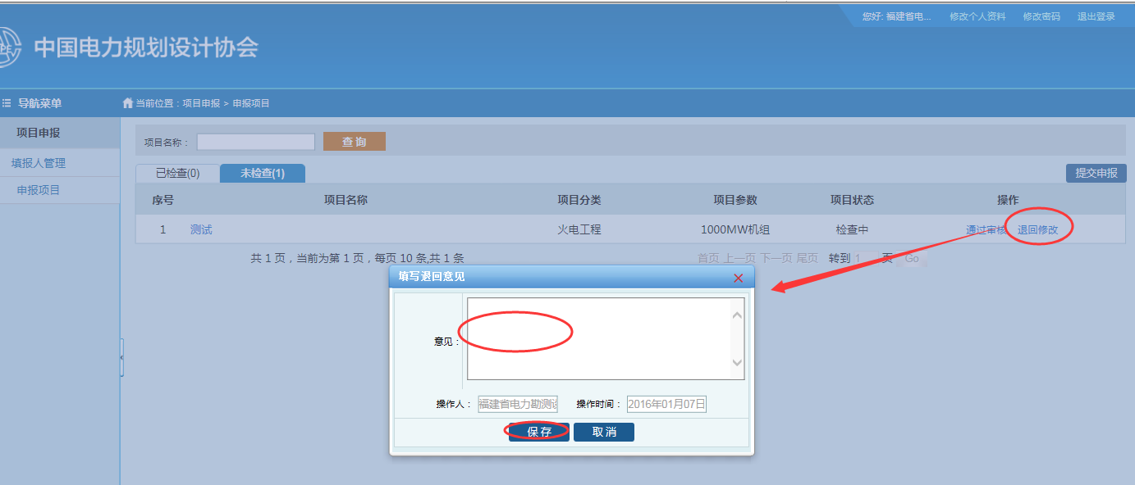
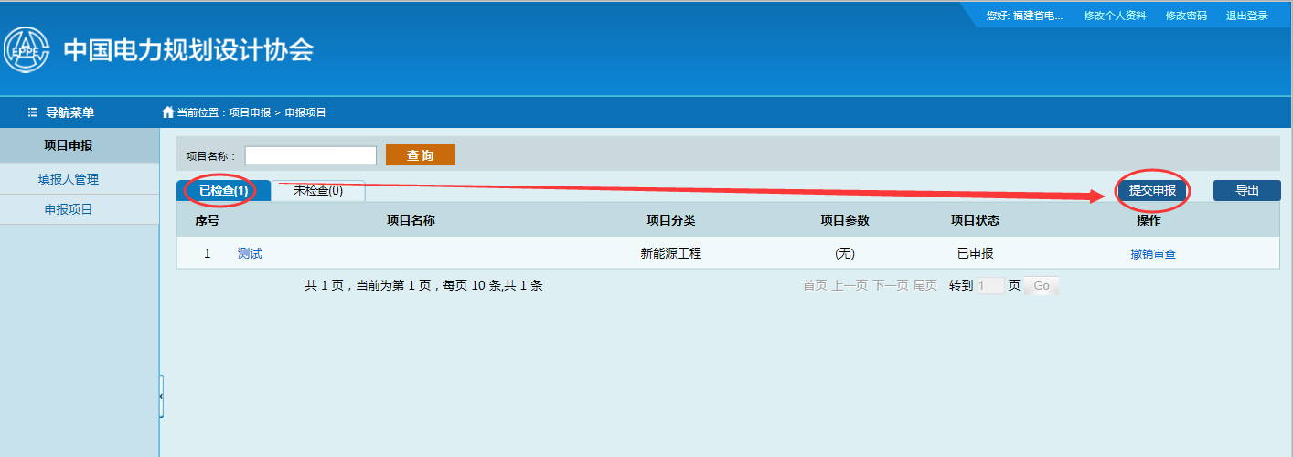

（3）单位管理员通过“导出”按钮可以将本年度中本单位申报的项目清单全部导出
